Урок хімії у 8 класі
Тема: Поширеність у природі та використання оксидів. Вплив на довкілля і здоров’я людини.
Мета: ознайомити учнів з поширенням оксидів у природі, ознайомити з прикладами використання оксидів, активізувати пізнавальну діяльність учнів, навчити знаходити креативні підходи у вирішенні завдань
Форма проведення: кейс-урок
Девіз уроку: «Не досить оволодіти премудрістю, потрібно також уміло користуватись нею» Ціцерон
Яка інформація чекає на учня?
- Де найбільше поширені оксиди – у літосфері чи атмосфері?
- Невже рубін і сапфір мають однакову мінеральну основу?
- Який оксид більш небезпечний: СО чи СО₂?
- Фарби – це теж оксиди?
- А що? Бувають дощі кислотні?
6 розгорток з предметів, явищ та практик:
- Географія
- Фізика
- Біологія
- Екологія
- Основи здоров’я
- Мистецтво
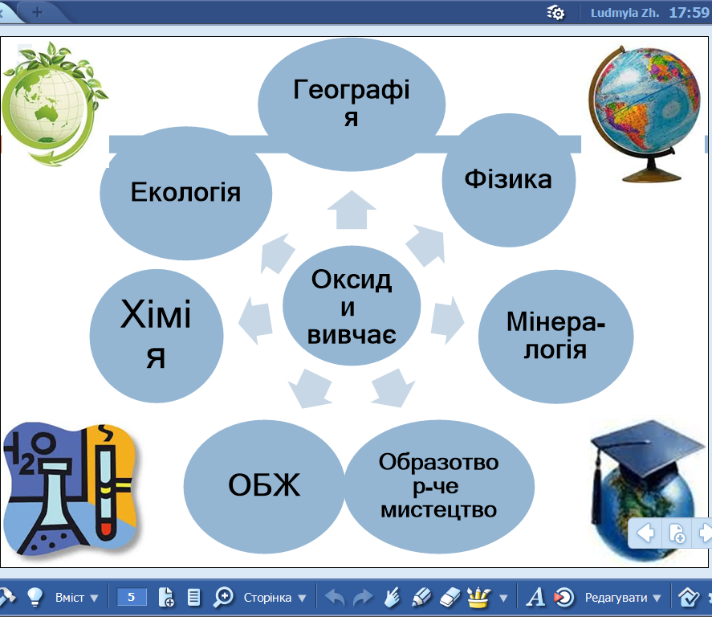
Вступ
Людина протягом свого життя використовує тисячі різних речовин. Серед них сотні оксидів. Оксиди – це речовини, що містять два елементи, один з яких – Оксиген. Від багатьох оксидів залежить якість нашого життя. А як саме? Чи є оксиди корисні і шкідливі? Які з них небезпечні?
Географія
Оксиди – дуже поширені сполуки на Землі. Це - вода, пісок, вуглекислий газ, негашене вапно, тощо. Всього налічують близько 300 оксидів. Вони зустрічаються у трьох оболонках Землі: атмосфері, гідросфері і літосфері.
Вода – найпоширеніший оксид на Землі. Складовими частинами гідросфери є: Світовий океан, води суходолу і вода атмосфери (водяна пара, хмари, опади)
Літосфера містить оксиди, що перебувають у твердому агрегатному стані. Це, в основному, такі оксиди, як глинозем Al₂O₃ і кремнезем SiO_{2.}

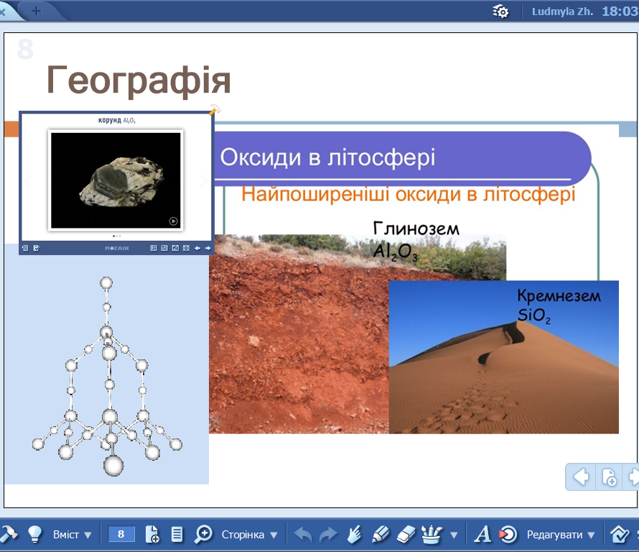
Родовища топазу (містить Al₂O_{3,} SiO_{2,} F, H₂O) в Україні належать до найвідоміших у світі. Вони поширені в Кристалічному масиві на північному сході Волині. Берил Al₂Be₃(Si₆O₁₈) зустрічається на північному заході Українського щита. Найбільші родовища магнетиту FeO ; Fe₂O₃ і гематиту Fe₂O₃ в Криворізькому басейні. В Україні відомо 28 родовищ кварцового піску. Унікальним за якістю є Новоселківське родовище (Харківська область). Агати SiO₂*nH₂O поширені в Рівненській області, на Закарпатті (Берегівський район - околиці м. Берегово, с. Мужієво), у Криму. Гірський кришталь можна знайти в природі дуже часто в Криму, Карпатах. Його формула SiO_{2.}
Поміркуй:
- Чому такі хімічні елементи, як Алюміній, Ферум, Силіцій, Берилій зустрічають у природі не у вигляді простих речовин, а у вигляді оксидів? (пригадай хімічні властивості кисню, його взаємодію з металами і неметалами).

Фізика

Фізичні властивості
Оксиди металів - кристалічні речовини. Вони зустрічається у верхньому твердому шарі Землі. Різні типи ґрунтів, порід та мінералів складаються з різних оксидів. Найбільш поширеними є алюміній оксид Al₂O₃, силіцій (ІV) оксид SiO₂, ферум (ІІ) оксид FeO та ферум (ІІІ) оксид Fe₂O_{3.}
Для визначення мінералів необхідно навчитись чітко встановлювати їх основні діагностичні ознаки: колір, блиск, твердість, спайність, злом, щільність, прозорість.
Т в е р д і с т ь мінералів - це здатність протистояти зовнішній механічній дії (дряпанню, різанню, стиранню тощо). Німецький мінералог Фрідріх Моос у 1811 р. запропонував десятибальну шкалу, в якій мінерали групуються у відповідності до їх відносної твердості.
Відносна твердість мінералів за Ш.М. визначається шляхом дряпання мінералу, який досліджується, гострими краями еталонних мінералів (пасивна твердість) або дряпання еталонних мінералів досліджуваним зразком (активна твердість). Еталонами є: 1 – тальк, 2 – гіпс, 3 – кальцит, 4 – флюорит, 5 – апатит, 6 – ортоклаз, 7 – кварц, 8 – топаз, 9 – корунд, 10 – алмаз.
Мінерали з рівними значеннями твердості не дряпають один одного. Шкала Мооса відносна. З її допомогою можна встановити лише, який мінерал твердіший.
У шкалі Мооса два оксиди – кварц SiO₂і корунд Al₂O_{3.}
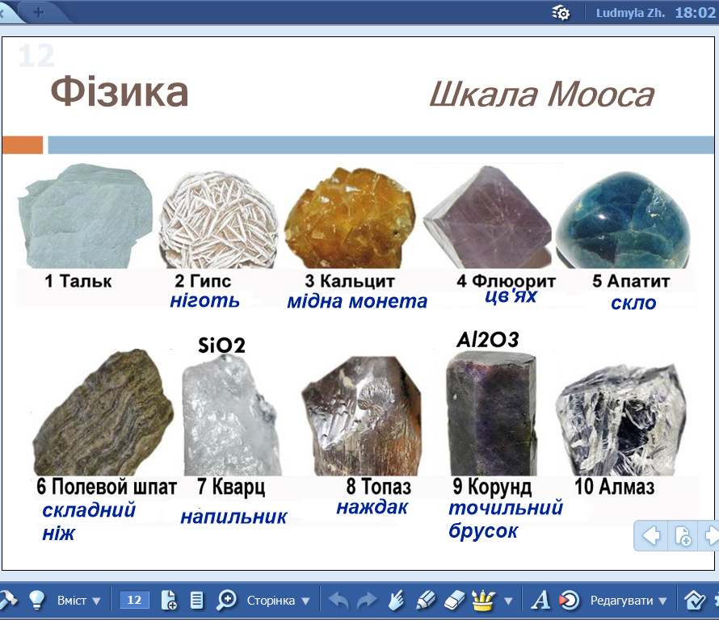
За особливостями застосування і відносно вартості розрізняють дорогоцінні камені І – IV порядку і напівкоштовні камені. Рубін і синій сапфір (основа Al₂O₃), смарагд (основа SiO₂) – дорогоцінні камені І порядку; агат, онікс, кварц, аквамарин, цитрин (основа SiO₂) - напівкоштовне каміння.
Поміркуй:
- Чому оксиди такі міцні? Який хімічний зв'язок між елементами у цих речовинах?

Біологія
Атмосфера – газова оболонка Землі – містить такі оксиди: вода; вуглекислий газ; нітроген (IV) оксид; сульфур (IV) оксид; інші гази.
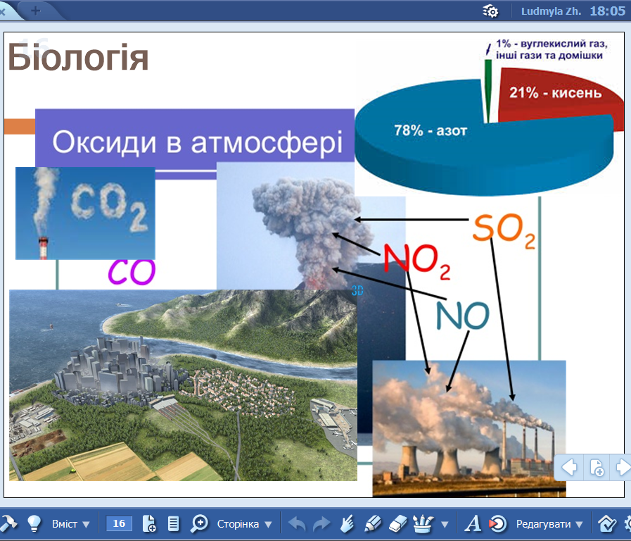
Фотосинтез – це спосіб живлення рослин, під час якого вони з води і вуглекислого газу за допомогою сонячних променів продукують поживні речовини, виділяючи при цьому кисень.
Лабораторний дослід
Візьмемо 2 рослинки. Закриємо їх у скляні банки з щільними кришечками.
Залишаємо одну біля вікна, а іншу – ховаємо у шафу. Через тиждень дістаємо обидві банки. Запалюємо свічечки, швиденько ставимо всередину і знову закриваємо. Свічка у банці, що стояла на світлі горить довше. Отже, в банці, де рослинка стояла на світлі, кисню більше. А в тій, що в темряві – менше.
Поміркуй:
- Винахідник паровоза Стефенсон якось задав запитання своєму приятелеві: «Що рухає поїзд, що проходить перед нами?» «Звичайно, твій винахід»,- відповів його друг. «Ні, - сказав Стефенсон, - його рухає… Запропонуйте свої варіанти відповідей.
(«…той сонячний промінь, який сотні мільйонів років тому поглинула зелена рослина»).

Екологія
Серед оксидів є ті, що спричиняють парниковий ефект. Це явище в атмосфері Землі, при якому енергія сонячних променів, відбиваючись від поверхні Землі, не може повернутися в космос, оскільки затримується молекулами різних газів. Головний внесок у формування парникового ефекту вносять водяна пара і вуглекислий газ, який утворюється від спалювання різноманітного палива. Якщо концентрація вуглекислого газу зростатиме, то до кінця нинішнього століття середня температура на планеті може піднятися на 6 °С. А це призведе до глобального потепління.
Лабораторний дослід
Парниковий ефект можна змоделювати у шкільній лабораторії. Сконструюємо модель Землі, освітленої Сонцем, коли відбите тепло поглинається атмосферою. Для цього нам знадобляться 3 термометри з однаковою шкалою. Поміщаємо їх у банки з кришками, що закриваються. В одну банку ставимо алюмінієву фольгу. В другу банку насиплемо темний грунт і покладемо шматок чорного матового картону, що закриє зсередини приблизно половину банки. Термометр у банці повинен знаходитися в затемненій картоном частині. В третю банку з темним грунтом і чорним картоном пропускатимемо вуглекислий газ, який добуватимемо взаємодією соди з оцтовою кислотою і пульверизатором насичуємо повітря в банці водяною парою. Освітлюємо банки настільною лампою. Переконуємося, що термометри містяться в затемнених частинах банок. Слідкуємо за показаннями термометра.
Скло легко пропускає світло, але погано — тепло.
У банці з алюмінієвою фольгою промені відбиваються від металу. Тому промені залишають банку так само легко, як і потрапляють у неї.
У банці з темним ґрунтом сонячні промені поглинаються ним. Сонячна енергія нагріває ґрунт і картонку, температура підвищується.
У третій банці вуглекислий газ підсилює ефект зростання температури. У такий же спосіб діє атмосфера Землі.
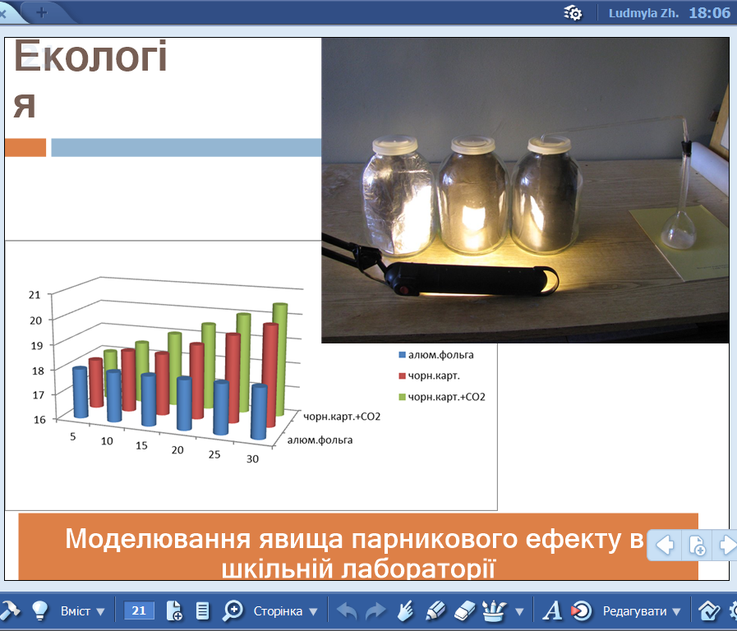
Оксиди Сульфуру і Нітрогену, що викидаються в атмосферу внаслідок роботи теплових електростанцій і автомобільних двигунів, сполучаються з атмосферною вологою і утворюють дрібні крапельки сульфатної та нітратної кислот, які переносяться вітрами у вигляді кислотного туману та випадають на Землю кислотними дощами.
У 70-х роках минулого століття у річках і озерах скандинавських країн стала зникати риба, сніг у горах був сірого кольору, листя з дерев швидко опадало. Дуже скоро ті ж самі процеси помітили у США, Канаді, Західній Європі. У Німеччині, наприклад, постраждало 30 %, а місцями - 50 % лісів. І все це відбувалося далеко від великих міст і промислових центрів. З'ясувалося, що причиною усього цього є саме кислотні дощі.
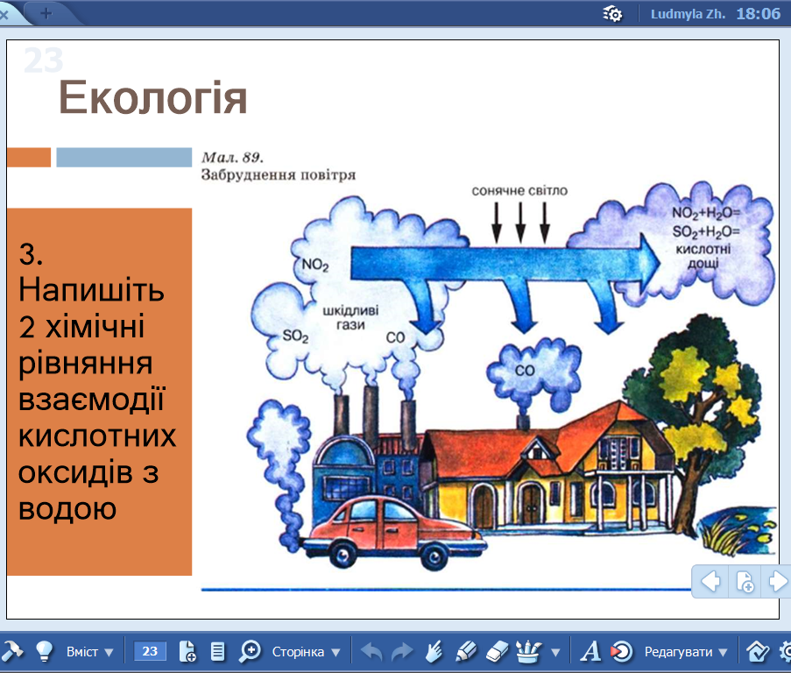
Поміркуй
- Як поєднати оксиди із кислотами, яким вони відповідають:
1. CO₂ 1. HNO₃
2. NO₂ 2. H₂SO₄
3. SO₂ 3. H₂SO₃
4. H₂CO₃
Основи здоров’я
Часто трапляються нещасні випадки отруєння чадним газом. Статистика дуже сумна – гинуть дорослі, гинуть діти. Чим небезпечний чад газ?
Чадний газ отруйний, легший за повітря, безбарвний, позбавлений запаху і може вбити людину упродовж декількох хвилин. Підступність чадного газу проявляється у тому, що він легко проходить через бар’єр легень, попадаючи в кров, легко вступає в контакт з гемоглобіном, утворюючи досить стійку сполуку – карбоксигемоглобін. Кров при цьому втрачає здатність переносити кисень. В результаті спричиняється кисневе голодування організму, що і призводить до летального наслідку.
Ознаки отруєння.
Поява перших ознак та ступінь тяжкості отруєння чадним газом залежить від кількості газу. Невеликі дози викликають запаморочення, головний біль (ніби “обруч” на голові), послаблення пам’яті, уваги, головокружіння, відчуття втоми. Виникає відчуття важкості та пульсація в голові, потемніння та мерехтіння “мушок” в очах, шум у вухах.
Такі симптоми як погіршення світлової та кольорової чутливості зору, погіршення слуху, головний біль, відчуття тиску свідчать про небезпечну концентрацію чадного газу в повітрі (0,05% СО).
Як допомогти постраждалому при отруєнні чадним газом
Першу допомогу при на отруєнні чадним газом потрібно надавати потерпілому негайно.Декілька разів бризнути холодною водою на обличчя та грудну клітку. Дати понюхати ватку з нашатирним спиртом. При можливості дати подихати киснем. Гаряче пиття, зігрівання. Викликати лікаря. За відсутності дихання – розпочати штучне дихання «рот до роту».
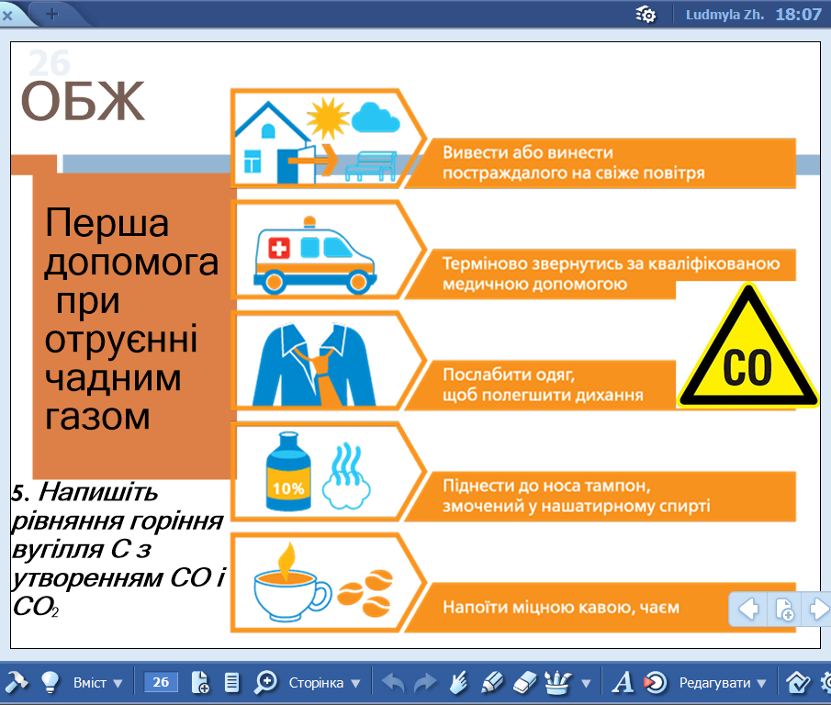

Поміркуй:
- Молекули вуглекислого і чадного газу містять однакові елементи. Чому чадний газ отруйний, а вуглекислий – ні? (Пригадайте електронну будову молекул)
Образотворче мистецтво
Фарби – це ті сполуки, що складають класи неорганічних сполук: оксиди, кислоти, основи, солі.
Сьогодні ми поговоримо лише про оксидні фарби.
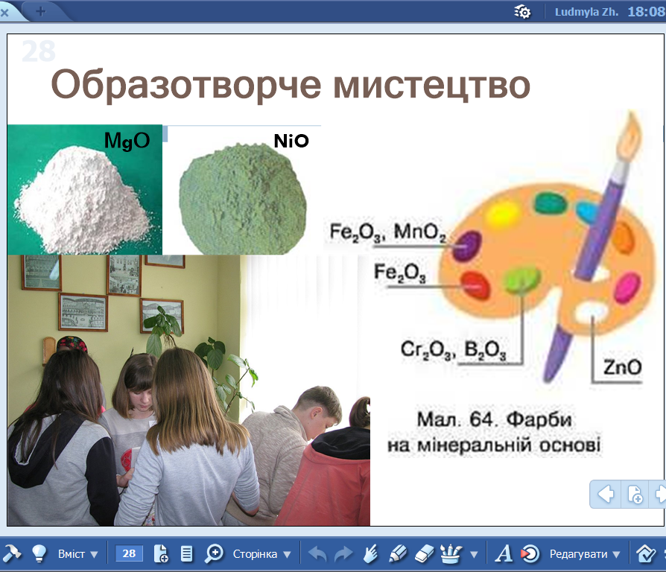
Перед вами чорна фарба, яку називають барвою ночі й смутку. Формула чорної фарби: FeO·CaO·Al₂O₃. До картини Куїнджі «Ніч на Дніпрі» фарби добирав Менделєєв. Вирішуючи проблему довговічності фарб та можливості їх змішування, Дмитро Іванович та Архип Іванович Куїнджі провели багато дослідів по їх виготовленню.
Коричнева фарба – королівська. Вона надає картині багатства та розкоші. Такі пігменти називають умброю: MnO·MnO₂·Mn(OH)₂. Погляньте на картину Л. да Вінчі «Джоконда». Тут переважають коричнева фарба та її відтінки.
Білий колір несе світло, ніжність. У поєднанні з іншими фарбами він дає ніжну гаму відтінків, які створюють казковість, загадковість, чарівність.
Це свинцеве білило: PbO·Al₂O₃. (Незважаючи на отруйність та токсичність свинцю, ця фарба входила раніше до деяких косметичних барвників). Сьогодні свинцеві білила повністю замінено на ТіО₂. Найдавнішим білилом вважають цинкове. Однак воно має один недолік: при змішуванні з іншими фарбами білило не дає чистоти відтінку, фарба стає матовою.
Досить своєрідно використовував білила Пабло Пікассо. Ця фарба давала контраст і робила картини неповторними, наприклад «Дівчина на кулі» 1905 р
Синій колір – це кобальтові фарби: CоO·Al₂O₃.
Синій колір символізує чисте українське небо, чистоту душі народу. Яка чиста синь в українській порцеляні, кераміці, писанках, малюнках українських майстрів.
Кольором життя називають зелений, який заспокоює, робить душу людини доброю. Це Сr₂О₃·Al₂O₃. – хромові оксиди. Сьогодні зелені фарби одержують синтетичним способом. Багато з них в основі свого пігменту містять Сr₂О₃, таку речовину можна отримати в класі. Наприклад, під час розкладу біхромату калію.
Демонструється дослід «Виверження вулкану»
Поміркуй:
- Малахіт (СuOH)₂CO₃ використовують як зелену фарбу. Для цього речовину просто перетирають. Якщо порошок малахіту сильно нагріти, то він розкладеться на три оксиди. Запишіть рівняння розкладу, беручи до уваги те, що валентність Купруму в оксиді – ІІ.
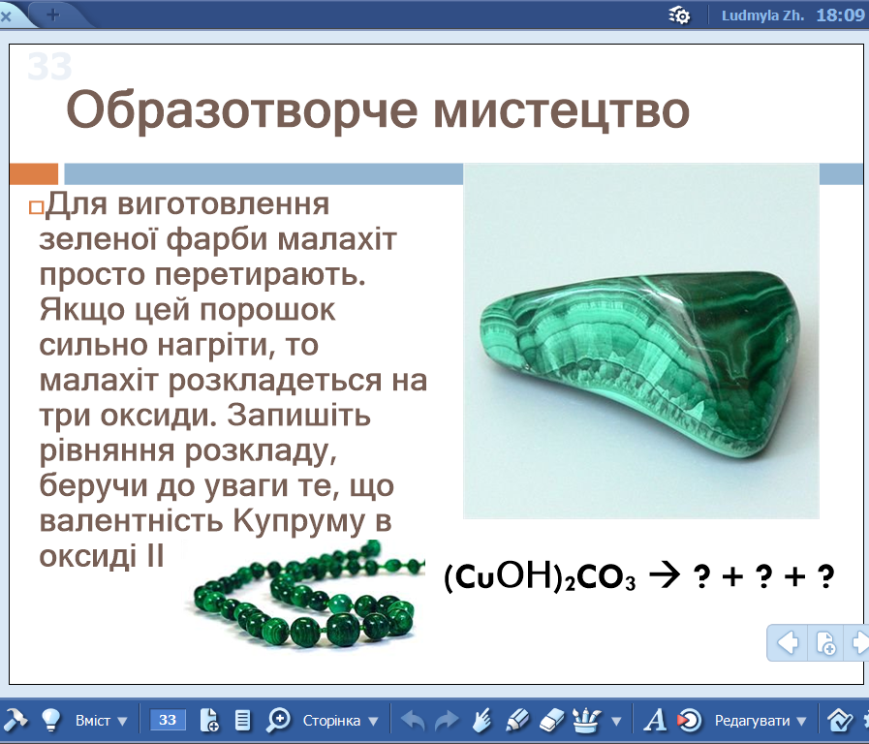
Рефлексія
1. Оксид … корисний, тому, що…
2. Оксид … шкідливий, тому, що…
3. Найбільше мені сподобалося…
4. Мені важко (зрозуміти, пояснити, складати, формулювати)…
5. Я хотів би, щоб урок був…
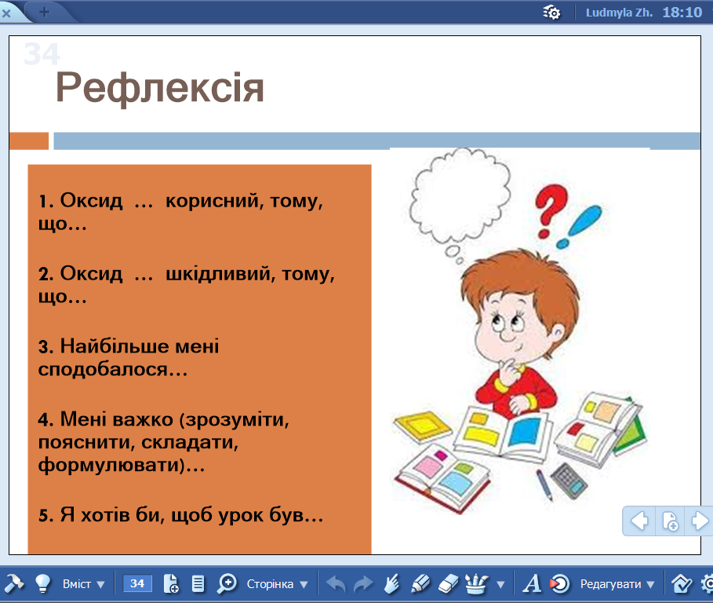
Домашнє завдання.
«Творча майстерня». Проаналізуйте зміст етикеток товарів повсякденного вжитку, побутової хімії, лікарських препаратів. Знайдіть на етикетках та в інструкціях з використання товарів відомості про оксиди й підготуйте презентацію «Оксиди в дії».

Використані джерела:
- М. М. Савчин Хімія : підруч. для 7 кл. загальноосвіт. навч. закл. - К.: Грамота–, 2015. -183 с.: іл.
- https://uk.wikipedia.org/

